Внеклассное мероприятие

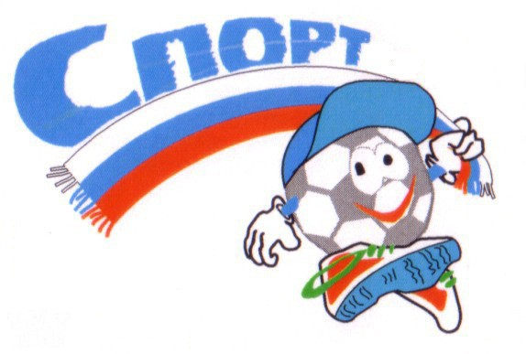
Подготовил: Рыблер И.А

Шубарагашская средняя школа
2018 год.
СЦЕНАРИЙ

Звучит музыка. Команды проходят на свои места.
Ведущий: Здравствуйте, ребятишки девчонки и мальчишки!
Дети: Здравствуйте!
Ведущий: Приветствуем и вас, дорогие гости! Сегодня мы проводим
спортивный праздник подвижных игр!
А теперь, ребята, подтянитесь, встаньте прямо.
Дружно, в ногу, шире шаг!
здесь у нас спортивный праздник
И над нами взмылся флаг.
Команды обязуются играть...
Честно!
По правилам!
Ведущий: Все к соревнованиям готовы?
Дети: Готовы!
Ведущий:
На спортивную площадку
Приглашаем вас сейчас
Праздник спорта и здоровья
Начинается у нас
Дети! Слушайте сейчас
Олимпийский мой наказ:
Соревнуйтесь в дружбе, мире,
Места нет у нас задире.
Маленьких не обижать.
Что же, можем начинать.
Ведущий: Внимание! Внимание! Начинаем наши соревнования.
А теперь мы поиграем, ловких мы сейчас узнаем.
Но для этого, ребята, давайте познакомимся. Каждая команда говорит название и девиз.
Ведущий: Начинаем наши соревнования. К месту старта приглашаются
следующие команды...

ЭСТАФЕТЫ
Бег с двумя мячами
Первый бежит с двумя мячами до первого обруча, кладет в обруч один мяч, бежит до второго обруча, кладет в обруч второй мяч, обегает обруч, возвращается назад, передает эстафету второму. Второй бежит, собирает мячи, обегает последний обруч, возвращается назад, передает мячи следующему и т.д.

Ведение мяча
По сигналу первый начинает бежать и вести баскетбольной мяч одной рукой, довести мяч до обруча, обвести обруч дальней рукой, вернуться назад, ведя мяч, передать мяч следующему и т.д.

Хоккей с мячом
У первого в руках гимнастическая палка на полу лежит баскетбольный мяч, по сигналу, игрок начинает катить мяч палкой огибает обруч, прикатывает мяч назад и передает эстафету следующему и т.д.

Бег с вращающейся скакалкой
По сигналу игрок начинает бежать и одновременно вращать скакалку, обегает обруч, возвращается назад передает эстафету следующему.

Каракатица
Игроки принимают упор присев в сзади. По сигналу, первый игрок начинает передвигаться ногами вперед в исходном положении, доходит до обруча, касается его ногой, и двигается назад спиной вперед, как руки перешли линию старта начинает другой и т.д.

Встречная эстафета
Команда делится пополам. Ода часть команды переходит на противоположную линию площадки. Эстафетная палочка у капитана, который стоит первый в одной колонне. По сигналу первый начинает бежать к противоположному игроку и передает палочку первому в другой колонне и т.д., пока игроки не поменяются местами, сделав одну перебежку.

Ведущий:
Спорт, ребята, очень нужен,
Мы со спортом - крепко дружим!
Всем известно, всем понятно,
Что здоровым быть приятно!
Только надо знать, как здоровым стать.
В мире нет рецепта лучше:
Будь со спортом не разлучен.
Проживешь сто лет-
Вот и весь секрет!

Ведущий:
Мы отдохнули все на славу,
И победили вы по праву,
Похвал достойны и наград,
Призы вручить вам каждый рад.
Слово для подведения итогов и награждения предоставляется уважаемому жюри.

Награждение.
Под музыку команды проходят почетный круг по залу и выходят из зала.

класс | 1эстаф |  | 2эстаф |  | 3эстаф |  | 4эстаф |  | 5эстаф |  | 6эстаф |  | Всего очков | место
класс | место | очки | место | очки | место | очки | место | очки | место | очки | место | очки | Всего очков | место

